# 第三章 3 牛顿第三定律

## 问题

力的作用是相互的。相互作用的力其大小有什么关系？例如，大人跟小孩掰手腕，很容易就把小孩的手压在桌面上。那么，他们施加给对方的力，大小相等吗？



## 作用力和反作用力

力是物体对物体的作用。只要谈到力，就一定存在着受力物体和施力物体。用手拉弹簧，弹簧受到手的拉力*F*，同时弹簧发生形变，手也就受到弹簧的拉力*F*′（图3.3–1）。坐在椅子上用力推桌子，会感到桌子也在推我们，我们的身体要向后仰。我们常说，地面上及地球附近的物体受到地球的吸引（重力）。其实，地球也受到它们的吸引，地球和物体之间的作用也是相互的（图3.3–2）。如此等等，不胜枚举。

图3.3–1 弹簧和手受力示意图

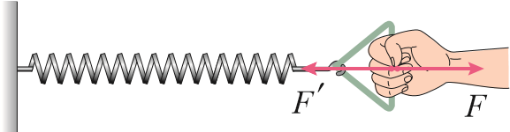

*G*

*F*



图3.3–2 地球和人造卫星受力示意图

观察和实验的结果表明，两个物体之间的作用总是相互的。当一个物体对另一个物体施加了力，后一个物体一定同时对前一个物体也施加了力。物体间相互作用的这一对力，通常叫作**作用力**（acting force）和**反作用力**（reacting force）。作用力和反作用力总是互相依赖、同时存在的。我们可以把其中任何一个力叫作作用力 ，另一个力叫作反作用力。

## 牛顿第三定律

作用力和反作用力的大小之间、方向之间有什么样的关系？这又是一个定量的问题，而定量的问题通常只靠观察和经验是解决不了的，它需要通过实验测量来回答。

## 实验

**用弹簧测力计探究作用力和反作用力的关系**

探究作用力和反作用力的关系，要同时测量这两个力，你认为应该如何测量？

我们可以通过如图3.3–3所示的装置进行实验。把A、B两个弹簧测力计连接在一起，B的一端固定，用手拉测力计A。可以看到两个测力计的指针同时移动。这时，测力计B受到A的拉力*F*，测力计A则受到B的拉力*F*′。*F*与*F*′有什么关系呢？

图3.3–3 实验装置示意图

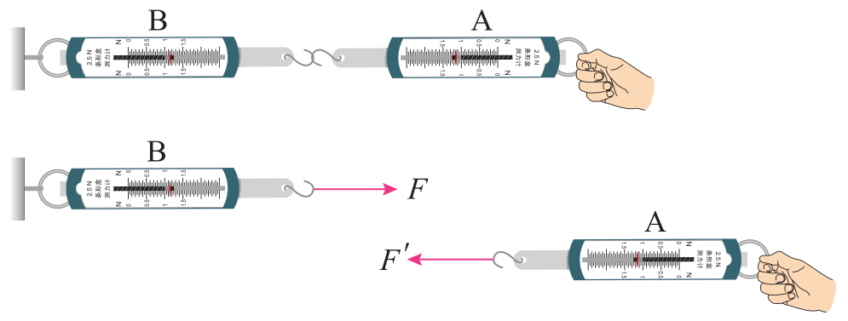

从实验中可以发现，两个弹簧测力计的示数是相等的，方向相反。上面是通过弹力进行的实验，摩擦力满足上面的关系吗？如果是不相互接触的力呢？

牛顿经过研究指出：**两个物体之间的作用力和反作用力总是大小相等，方向相反，作用在同一条直线上**。这就是**牛顿第三定律**（Newton’s third law）。

在生活和生产中应用牛顿第三定律的例子是很多的。

人在划船时，桨向后推水，水就向前推桨，将船向前推进（图3.3–4）。与此类似，轮船的螺旋桨旋转时也是向后推水，水同时给螺旋桨一个反作用力，推动轮船前进。

图3.3–4 划龙舟



汽车的发动机驱动车轮转动，由于轮胎和地面之间的摩擦，车轮向后推地面，地面给车轮一个向前的反作用力，使汽车前进（图3.3–5）。汽车受到的驱动力就是这样产生的。若把驱动轮架空，不让它跟地面接触，这时车轮虽然转动，但车轮不推地面，地面也就不会产生向前推车的力，汽车就不会前进。陷在泥泞中的汽车，尽管车轮飞转，但是如果泥和车轮之间太滑，车轮得不到足够的摩擦力，车也是出不来的。许多越野车可以按需要分别由前轮或后轮驱动，必要时甚至可以四轮同时驱动，以便根据车轮与地面接触的不同情况来获得足够的驱动力。

车轮受到的力



图3.3–5 汽车受驱动力的示意图

地面受到的力

## 拓展学习

**用力传感器探究作用力和反作用力的关系**

力传感器可以把它所受力的大小、方向随时间变化的情况，由计算机屏幕显示出来。

把两个互相钩着的力传感器，同时连在计算机上，其中，一个系在墙壁上固定，另一个握在手中（图3.3–6甲）。图3.3–6乙中上下两条图线分别表示两个力传感器受力的大小。用手拉一个力传感器，可以看到在一个力传感器受力的同时，另一个力传感器也同时受到力的作用，而且在任何时刻两个力的大小相等、方向相反。

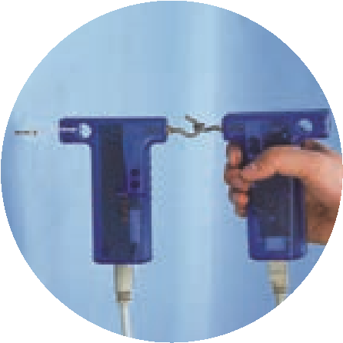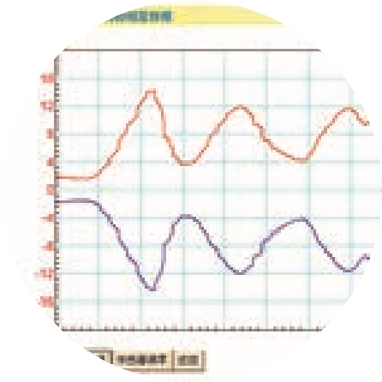

图 3.3–6 作用力和反作用力的关系

甲

乙

手里拿着枪

AI 生成的内容可能不正确。图表

AI 生成的内容可能不正确。

两位同学各持一个力传感器，互相钩着。一人用力拉力传感器朝自己方向运动。从计算机屏幕可以看到，在运动的过程中，尽管力的大小随运动时间不断变化，但在运动中的任何时刻，作用力和反作用力总是大小相等、方向相反的。

## 物体受力的初步分析

分析物体的受力，有两条思路。一是根据物体运动状态的变化来分析和判断其受力情况，这是下一章学习的内容；二是根据各种力的特点，从相互作用的角度来分析物体的受力。下面我们先从后一思路来分析物体的受力情况，为力与运动关系的分析奠定必要的基础。在高中物理的力学部分，我们遇到的力主要是重力、弹力和摩擦力。

例如，一个木块静止在粗糙斜面上，我们按重力、弹力和摩擦力的顺序来分析它的受力情况。木块受到重力*G*，方向竖直向下；木块和斜面接触并相互挤压，木块受到垂直于斜面向上的弹力*F*N；假设木块和斜面之间没有摩擦，木块就会向下滑动，由此可以判断，静止的木块相对斜面有向下滑动的趋势，所受的静摩擦力*F*f是沿斜面向上的（图3.3–7）。

图3.3–7 斜面上物理受力示意图

*θ*

*F*f

*G*

*F*N

需要强调的是，必须明确我们是在分析哪个物体所受的力。在上面的例子中， 涉及木块的作用力和反作用力共有三对：重力*G*和木块对地球的引力、弹力*F*N和木块对斜面的压力、静摩擦力*F*f和木块对斜面的静摩擦力。由于我们是在对木块的受力情况进行分析，所以只把这六个力中木块所受的三个力画出来了。

在分析物体的受力情况时，不要把某个力的反作用力跟这个力的平衡力混淆。

例如，在图3.3–8甲中，猴子吊在空中，我们分析猴子所受的力。猴子受到重力*G*，还受到树枝对它的拉力*F*。由于猴子是静止的，而且不再受到其他力的作用，所以拉力*F*和重力*G*这两个力是一对相互平衡的力，它们“大小相等、方向相反，作用在同一条直线上”。应该注意，这两个力作用在**同一物体**（猴子）上。

图3.3–8 平衡力与作用力、反作用力的区别



*G*

*F*



*F*

*F*ʹ

甲

乙

另一方面，不但树枝在以拉力*F*向上拉着猴子，猴子同时也在以向下的拉力*F*′拉着树枝，这是一对作用力和反作用力，它们的关系也是“大小相等、方向相反，作用在同一条直线上”（图3.3–8乙）。但不同的是，它们分别作用在**两个物体**（猴子和树枝）上。

这两种情况，很容易混淆，因此要注意区分。

“一对相互平衡的力”和“一对作用力和反作用力”还有一个区别： 后者一定是同一种类的力（例如*F*和*F*′都是弹力），而前者则不一定是同一种类的力（例如*F*是弹力，而*G*是重力）。

## 练习与应用

本节共4道习题。第1题要求学生通过推理，证明静止在水平面上的物体受到的压力和重力大小相等。第2、3、4题要求学生进行受力分析，进一步理解一对平衡力和一对相互作用力的区别和联系，第4题还练习运用隔离法分析解决实际问题。

1．一个物体静止地放在台式弹簧秤上（图3.3–9），试证明物体对弹簧秤的压力大小等于物体所受的重力大小。证明时，请在图上标出所涉及的力。

100

0

N

20

80

40

60

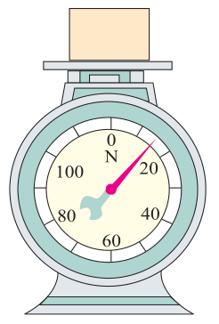

图3.3–9

**参考解答**：如图所示，物体受到重力和台式弹簧秤的支持力。物体静止在台式弹簧秤上，物体处于二力平衡状态，则物体所受的重力 *G* 与支持力 *F*N 大小相等。因为物体所受的支持力 *F*N 与物体对台式弹簧秤的压力 *F*N ′ 是一对作用力与反作用力，根据牛顿第三定律有*F*N = *F*N′，所以压力 *F*N 与重力 *G* 的大小相等。

*F*N

*G*

2．小强说：“我记得在初中学过，如果两个力的大小相等、方向相反，这两个力就会互相平衡，看不到作用的效果了。既然作用力和反作用力也是大小相等、方向相反的，它们也应该互相平衡呀！”

应该怎么解答小强的疑问？

**参考解答**：小强没有注意到，相互平衡的两个力是作用在同一个物体上的，而作用力和反作用力是分别作用在发生相互作用的两个物体上的，它们不可能是相互平衡的力。

3．如图3.3–10，油桶放在汽车上，汽车停于水平地面。涉及油桶、汽车、地球三个物体之间的作用力和反作用力一共有几对？这几对力中，油桶受哪几个力？汽车受哪几个力？地球受哪几个力？

图3.3–10

**参考解答**：三者之间的作用力与反作用力有4对：①油桶对汽车的压力和汽车对油桶的支持力；②油桶受到的重力和油桶对地球的引力；③汽车对地面的压力和地面对汽车的支持力；④汽车受到的重力和汽车对地球的引力。

以油桶为研究对象，油桶受到重力和汽车对它的支持力。以汽车为研究对象，汽车受到重力、地面对它的支持力、油桶对它的压力。以地球为研究对象，地球受到汽车对它的压力、油桶和汽车对它的引力。

4．如图3.3–11，粗糙的长方体木块 A、B叠在一起，放在水平桌面上，B 木块受到一个水平方向的力的牵引，但仍然保持静止。问 B木块受到哪几个力的作用？

A

B

图3.3–11

**参考解答**：以 B 为研究对象，在竖直方向受到重力、地面的支持力和 A 的压力。由于牵引后 A、B 仍然静止，所以 A 与 B 之间无摩擦力，B 与地面间有静摩擦力，故在水平方向 B 受到向右的牵引力和向左的静摩擦力。B 总共受到 5 个力的作用。

提示：以 A 为研究对象，判断 A、B 之间是否有摩擦力，再以 B 为研究对象进行受力分析。

# 第 3 节 牛顿第三定律 教学参考

## 1．教学目标

（1）知道力的作用是相互的，了解作用力和反作用力的概念。

（2）能把一个力的反作用力和这个力的平衡力区分开。

（3）通过实验探究，了解两个物体间作用力与反作用力大小和方向的关系。

（4）会对物体进行初步的受力分析，并解释物理现象或者解决实际问题。

（5）能正确表述牛顿第三定律，并应用牛顿第三定律分析和解决实际问题。

## 2．教材分析与教学建议

教科书在内容安排上遵从先定性再定量的基本思路。首先通过实例说明两个物体之间的作用力总是相互的，有作用力必有反作用力。然后，通过实验探究作用力与反作用力的大小、方向之间有什么关系。最后，通过对物体受力的初步分析，体会牛顿第三定律的价值与意义。

在初中阶段，学生已经对物体间的相互作用有了定性了解，知道相互之间的作用力是成对出现的，也知道二力平衡的知识。在高中阶段，需要深化学生对作用力与反作用力的认识，学生需要经历定量探究过程，获取实验数据，基于证据理解作用力与反作用力等大反向的特点，并进一步认识到牛顿第三定律在整个牛顿力学体系中的重要地位。

本节课的学习可以帮助学生进一步分析复杂情境下运动与相互作用的关系，培养学生进行实验设计并获取证据的能力，提升学生基于证据进行推理的意识和能力。

本节教学的重点和难点是探究作用力与反作用力的大小、方向之间的关系。之所以是重点，主要是因为这部分内容是牛顿第三定律的核心，而牛顿第三定律又是整个经典力学的重要基石。之所以是难点，主要是因为关于作用力与反作用力大小关系的错误概念比较多，比如质量大的物体对质量小的物体的作用力大于质量小的物体对质量犬的物体的反作用力等。

### （1）问题引入

本节课的问题引入分两个层次：第一个层次属于知识再现，回忆初中已经知道的“力的作用是相互的”；第二个层次揭示大人跟小孩掰手腕情境下的错误概念，即认为大人对小孩的作用力一定会大于小孩对大人的作用力。

在教学中，可以通过以下教学片段中前后存在递进关系的问题，引起学生认知冲突，暴露学生头脑中原有的错误认识，从而激发学生进一步探究物体间相互作用力大小关系的兴趣，并且进一步强化科学探究中的证据意识。

**教学片段**

作用力与反作用力关系的初步认知

教师可以设计如下问题，逐步引导学生认识作用力与反作用力大小的关系。

①力的作用是相互的。物体甲对物体乙有作用力，那么物体乙一定对物体甲也有作用力吗？

②物体甲的施力物体是谁？物体乙的施力物体又是谁？

③相互作用的两个力的大小有什么关系？

④大人和小孩掰手腕，很容易就把小孩的手压在桌面上。他们施加给对方的力大小还相等吗？

## （2）作用力与反作用力

教科书从复习回忆初中已经学习过的“力是物体对物体的作用”这一本质属性说起，说明力离不开施力物体和受力物体；然后列举大量实例，如手拉弹簧、手推桌子、地球上物体受到地球的吸引等，说明这些物体间的作用力是同时存在的；最后，抽象概括出作用力与反作用力的概念，并进一步指出，这两个力是同种性质的力，是同时存在的。

教学中，要注意以下两点：举学生生活中熟悉的实例；深入剖析这些实例中的作用力与反作用力，并指出每一个力的施力物体和受力物体，引导学生在初步体会的基础上，思考每一对力的大小和方向的关系、是否同时存在、是否性质相同等问题。

## （3）牛顿第三定律

牛顿第三定律指出了一对作用力与反作用力大小间的定量关系和方向间的关系。但前面的学习并没有定量研究，只是基于大量事实或者经验的猜想，这里的主要内容是进行实验设计，获取实验数据，基于证据进行推理论证，验证猜想，得出结论。

建议进行随堂分组实验。让学生充分进行动手操作、观察，获得丰富体验。在分组实验前，教师应引导学生明确 A、B 两个弹簧测力计示数的含义：A 的示数表示 B 对 A 的拉力大小，B 的示数表示 A 对 B 的拉力大小。

实验过程中，要注意引导学生仔细观察，当两个弹簧测力计都处于静止状态时的示数，当用力拉 A 时两个测力计的示数又是如何变化的。

有条件的学校建议利用传感器探究作用力与反作用力的大小关系，尽量进行分组实验，如果实验条件不允许，也可以进行演示实验。此实验的目的主要有两个：一是为了得到更准确的实验数据，提高实验的精确程度，特别是在两个传感器相互拉动并快速移动中获取准确数据；二是熟悉传感器的使用，为后续利用传感器进行其他实验做好实验操作技能准备。

## （4）物体受力的初步分析

物体受力分析是一项重要的技能。教科书首先说明分析物体受力的两条思路：一是根据物体运动状态的变化分析和判断物体的受力情况；二是根据各种力的特点和存在条件，从相互作用的角度分析物体的受力情况。第一条思路限于学生的知识水平，不做过多讨论，但学生对运动与相互作用的关系已经有些定性了解，如物体在平衡力作用下处于静止或者匀速直线运动状态。这条思路对促进学生对运动与相互作用观念的形成具有重要作用。第二条思路有助于巩固和深化学生对各种作用力的认识，并丰富学生头脑中的物理情境。然后，教科书以静止在粗糙斜面上的物体为例，明确分析哪个物体所受的力。最后，以吊在树枝上的猴子为例，区分“一对平衡力”和“一对作用力与反作用力”，进一步提升学生对作用力与反作用力的认识。

在教学中，要注意以下两个方面：第一，从相互作用的角度对物体进行受力分析后，注意从运动与相互作用关系的角度验证受力分析的结果，促进学生运动与相互作用观念的发展；第二，通过物体受力分析的实例，引导学生形成受力分析的程序性知识，以达到熟练巩固受力分析技能的目的。

教师初步总结受力分析的一般步骤如下：①明确受力分析的对象；②根据力的产生条件．分析物体受到的力，并通过物体的运动状态进一步验证这些力是否真实存在；③只画出物体受到的力，而不画出作用于其他物体的反作用力。

## 3．“练习与应用”参考答案与提示

本节共 4 道习题。第 1 题要求学生通过推理，证明静止在水平面上的物体受到的压力和重力大小相等。第 2、3、4 题要求学生进行受力分析，进一步理解一对平衡力和一对相互作用力的区别和联系，第 4 题还练习运用隔离法分析解决实际问题。

1．如图 3–11 所示，物体受到重力和台式弹簧秤的支持力。物体静止在台式弹簧秤上，物体处于二力平衡状态，则物体所受的重力 *G* 与支持力 *F*N 大小相等。因为物体所受的支持力 *F*N 与物体对台式弹簧秤的压力 *F*N ′ 是一对作用力与反作用力，根据牛顿第三定律有*F*N = *F*N′，所以压力 *F*N 与重力 *G* 的大小相等。

*F*N

*G*

2．小强没有注意到，相互平衡的两个力是作用在同一个物体上的，而作用力和反作用力是分别作用在发生相互作用的两个物体上的，它们不可能是相互平衡的力。

3．三者之间的作用力与反作用力有 4 对：①油桶对汽车的压力和汽车对油桶的支持力；②油桶受到的重力和油桶对地球的引力；③汽车对地面的压力和地面对汽车的支持力；④汽车受到的重力和汽车对地球的引力。

以油桶为研究对象，油桶受到重力和汽车对它的支持力。以汽车为研究对象，汽车受到重力、地面对它的支持力、油桶对它的压力。以地球为研究对象，地球受到汽车对它的压力、油桶和汽车对它的引力。

4．以 B 为研究对象，在竖直方向受到重力、地面的支持力和 A 的压力。由于牵引后 A、B 仍然静止，所以 A 与 B 之间无摩擦力，B 与地面间有静摩擦力，故在水平方向 B 受到向右的牵引力和向左的静摩擦力。B 总共受到 5 个力的作用。

提示：以 A 为研究对象，判断 A、B 之间是否有摩擦力，再以 B 为研究对象进行受力分析。